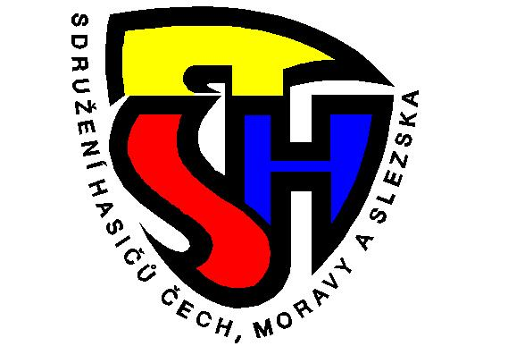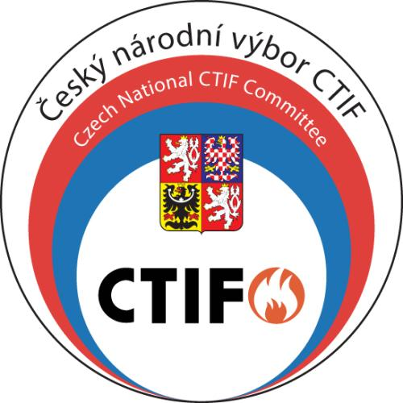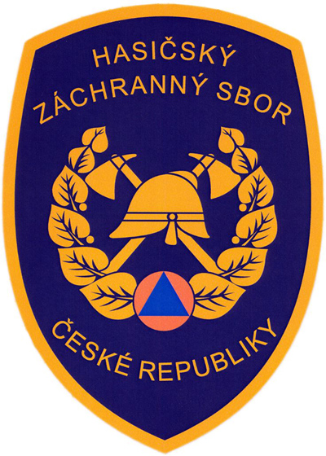

Sdružení hasičů Čech, Moravy a Slezska
na základě pověření Českého národního výboru CTIF
ve spolupráci s Hasičským záchranným sborem ČR
vyhlašuje
Podmínky kvalifikace družstev mladých hasičů v disciplínách CTIF
na XXI. Mezinárodní soutěž mladých hasičů v disciplínách CTIF 2017
(Villach, Rakousko)

OBECNÁ USTANOVENÍ
- Kvalifikace je otevřena pro všechna družstva mladých hasičů.
- Kvalifikace probíhá v roce 2016.
- Organizátorem kvalifikace je SH ČMS.

KVALIFIKAČNÍ SOUTĚŽ
- Kvalifikační soutěží je samostatná soutěž, která proběhne dne 18. září 2016. Místo konání soutěže bude upřesněno v organizačním zabezpečení této soutěže, dále jen OZ kvalifikace 2016.
- Kvalifikační soutěž proběhne dle platného Mezinárodního soutěžního řádu CTIF pro mladé hasiče (7. vydání z roku 2012), dále jen Mezinárodní řád, a Úprav Mezinárodního řádu z roku 2014.
- Disciplíny kvalifikace jsou: požární útok CTIF a štafeta CTIF.
- Kvalifikace se mohou zúčastnit mladí hasiči ve věku 12 – 16 let v roce konání mezinárodní soutěže, tj. narození v rozmezí let 2001 – 2005. Od roku 2015 se na základě rozhodnutí Mezinárodní komise vedoucích mládeže CTIF mohou mezinárodních soutěží zúčastnit i děti mladší 12 let, započtení věku se však řídí nejnižší věkovou hranicí určenou Mezinárodním řádem. Tabulka věkového rozmezí bude zveřejněna v OZ kvalifikace 2016 ihned po obdržení Vyhlášení podmínek pro Mezinárodní soutěž MH CTIF 2017. Věk závodníků se bude na kvalifikační soutěži počítat ke dni konání Mezinárodní soutěže MH CTIF 2017.
- Vítězem kvalifikační soutěže je družstvo s nejvyšším bodovým ziskem dle Mezinárodního řádu včetně započtení věku bez rozlišení kategorií (dívky, chlapci).
- Na základě usnesení VV SH ČMS č. 6/2015 budou na kvalifikační soutěž přizváni i zahraniční rozhodčí.
- Finanční zabezpečení soutěže zajistí SH ČMS ve spolupráci s pověřenými spoluorganizátory soutěže.
- Podmínky přihlášení na kvalifikační soutěž, časový harmonogram, způsob presence a další organizační záležitosti budou součástí OZ kvalifikace 2016.
- Konečné celkové výsledky budou zveřejněny na www.dh.cz.

PODMÍNKY POSTUPU NA MEZINÁRODNÍ SOUTĚŽ
- Na XXI. Mezinárodní soutěž MH CTIF 2017 postupuje vítěz kvalifikace.
- Na Mezinárodní soutěži MH CTIF lze soutěžit v kategorii dívky a chlapci. Smíšená družstva jsou započítávána v pořadí kategorií do kategorie chlapci. Celkové pořadí je tvořeno bez rozlišení kategorií.
- Počet postupujících družstev může vyhlašovatel kvalifikace (SH ČMS) upravit, pokud by došlo k úpravě počtu zúčastněných družstev pro jeden stát – jednání Mezinárodní komise vedoucích mládeže CTIF, Vyhlášení podmínek pro XXI. Mezinárodní soutěž mladých hasičů v disciplínách CTIF 2017 (dále jen Mezinárodní soutěž MH CTIF 2017). Příslušné informace budou zveřejněny po obdržení materiálu Vyhlášení podmínek pro Mezinárodní soutěž MH CTIF 2017 na www.dh.cz.
- Finanční zabezpečení XVI. Mezinárodní soutěže CTIF 2017 bude součástí OZ CTIF 2017, které bude předloženo ČNV CTIF. Finanční zabezpečení mezinárodní soutěže z hlediska SH ČMS bude součástí rozpočtu SH ČMS.

KONTAKTY
Kontaktní osobou v Kanceláři SH ČMS je: Josef Orgoník, pepa.orgonik@dh.cz.
Kontaktní osobou za Ústřední odbornou radu mládeže je: Ing. Monika Němečková, monika.nemeckova@dh.cz.
Veškeré informace ke kvalifikační soutěži budou zveřejňovány na www.dh.cz.

V Praze dne 28. 1. 2016

Ing. Karel Richter v. r. brig. gen. Ing. Drahoslav Ryba v. r. plk. Ing. Zdeněk Nytra v. r.
místopředseda ČNV CTIF předseda ČNV CTIF víceprezident CTIF

